V11 ENGOBE titanium
wienerberger

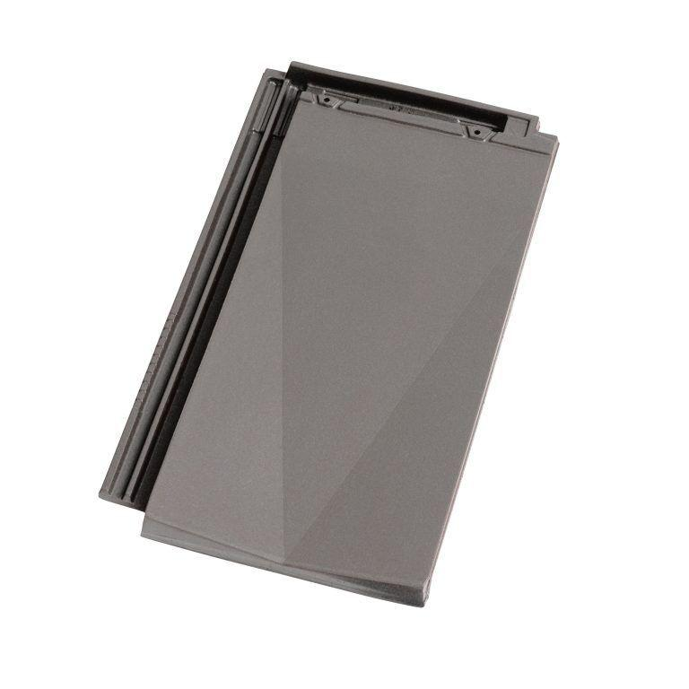Eigenschaften
GTIN:
9002945171211
HAN:
155314790096

